Урок в 3 классе
«Качественные молочные продукты Кубани»

АВТОР: Панчишко Наталья Николаевна
учитель начальных классов МАОУ СОШ №13 города Темрюка,
Краснодарского края

Цели: 1) познакомить учащихся с качественной молочной продукцией кубан-
ких производителей;
2) познакомить детей с краевой целевой программой «Качество»;
3) активизировать развитие интеллектуальных и творческих способ-
ностей школьников;
4) способствовать воспитанию в детях чувств гордости за кубанскую
продукцию;
5) продолжить просветительскую работу по правильному питанию и
здоровому образу жизни.

Оборудование: компьютер, мультимедийный проектор, диск с презентацией
к уроку, кроссворды для учащихся.

Список литературы

1. М.М. Безруких «Две недели в лагере здоровья». 2007 г.
2. М.М. Безруких «Формула правильного питания». 2007 г.
3. С.И. Ожегов «Толковый словарь русского языка». 2003 г.
4. Газета «Педсовет» №4 2007 г.
5. Экономическая энциклопедия кубанский предприятий. 2006 г.
6. Интернет. http://www.kubanoved.kubannet.ru.
7. Интернет. . http://festival. 1 september.ru/articles/528155

ХОД УРОКА

I. ОРГАНИЗАЦИОННЫЙ МОМЕНТ.
Учитель: Ребята, сегодня у нас необычный урок. А поможет мне его провести
сказочный герой. А вот и он сам.

II. ОСНОВНАЯ ЧАСТЬ.

1. Знакомство учащихся с целевой программой «Качество».
(Появляется старшеклассник в костюме Старичка-здоровячка)
Старичок-здоровячок: Я, старичок-здоровячок,
Спешил к вам я на урок,
Рассказать о самом главном,
Что пойдёт, друзья, вам в прок.
Знают взрослые и дети:
Магазины есть на свете,
Продают там хлеб и соль,
Лист лавровый и фасоль,
Помидоры с грядки, чай,
Свежий сдобный каравай,
Мясо, фрукты и печенье,
Джемы, торты и варенье –
В общем, выбрать есть что нам,
Но… Совет я мудрый дам,
Знай, не всё, что продаётся,
Здоровью пользой обернётся.
Это – вкусно, то – полезно,
Что-то – вовсе бесполезно.
А теперь всех приглашаю
Урок весёлый посетить,
Чтоб сегодня вы узнали,
Как здоровье сохранить.
Сейчас вокруг подделок тьма,
Чтоб человек здоровым был
Программу «Качества» не зря
Нам департамент предложил.
Будь то кефир, вода иль чай,
На этикетку только глянь
Стоит знак «Качества Кубань» -
Без опасенья покупай!
(Слайд №1)
Учитель: В Краснодарском крае по инициативе губернатора А.Н.Ткачёва при-
нята целевая программа «Качество», задачами которой является
контроль за качеством товаров и услуг.
(Слайд №2)
В рамках программы «Качество» администрацией края разработан и
осуществляется целый ряд мероприятий по защите потребительского
рынка края и принято решение ввести в обращение индивидуальный
защитный знак, который наносится на этикетку и упаковку продук-
ции. (Слайд №3)
Учитель: Знак «Качество Кубань» выполнен в виде синей ленты, расположен-
ной по окружности, и двух лент красного цвета – в нижней части
знака. В центре – надпись «Качество Кубань», а по внешней стороне
проходит микротекст.
Право использовать этот знак имеют только участники краевой прог-
раммы «Качество», продукция которых прошла индентификацию.
Знак «Качество Кубань» служит гарантом качества продукции. Преж-
де чем нанести этот знак, продукция тщательно проверяется на соот-
ветствие нормам и требованиям качества. Подделать этот знак прак-
тически невозможно.
Товарам со знаком «Качество Кубань» вы можете смело доверять.
Поэтому, приобретая товары со знаком «Качество Кубань» вы делае-
те правильный выбор: отличное качество и безопасность продукции
вам гарантированы.

2. Беседа «Молоко не пьёшь, откуда силы возьмёшь».
Старичок-здоровячок: Я советую, друзья,
Вам правильно питаться,
На уроках, чтоб не спать,
Расти и развиваться.
Одни продукты вам помогут
Обрести энергию,
А другие – дадут рост
И улучшат зрение.
Есть такой продукт, друзья,
Без него прожить нельзя.
Он знаком нам с детских лет,
Для здоровья лучше нет.
Прочитайте вы загадку,
Назовите мне отгадку.
(Слайд №4)
Оно течёт, но не вода.
Оно, как снег, бело всегда.
На вкус узнать его легко,
Ведь это чудо - … молоко. (Слайд №5)
Учитель: Знаете ли вы, что у многих народов название этого продукта звучит
почти одинаково: на польском, хорватском, чешском языках – млеко;
на болгарском – мляко; на русском, украинском, белорусском – мо-
локо.
Дети, а что можно изготовить из молока? (Кефир, сыр, простоквашу,
сгущённое молоко, масло, творог и т.д.)
А как их можно назвать одним словом? (Молочная продукция.)
Наша Родина – Кубань – издавна славиться молочной продукцией.
(Слайд №6)
Старичок-здоровячок: Какие домашние животные дают человеку больше
всего молока?
Учитель: Дать ответ на твой вопрос поможет замечательная песенка. (Дети
исполняют песенку «На лугу пасутся…»)
1. Далеко, далеко на лугу пасутся ко…
Далеко, далеко на лугу пасутся ко…
- Кони!
- Нет, ни кони!
2. Далеко, далеко на лугу пасутся ко…
Далеко, далеко на лугу пасутся ко…
- Козы!
- Нет, ни козы!
3. Далеко, далеко на лугу пасутся ко…
Далеко, далеко на лугу пасутся ко…
- Коровы!
- Правильно, коровы!
Пейте, дети, молоко!
Будете здоровы!
Пейте, дети, молоко!
Будете здоровы!
Учитель: По всему Краснодарскому краю, в каждом сельском хозяйстве есть
животноводческие фермы, в которых выращиваются коровы, про-дукция которых – молоко.
(Слайд №7, №8. )

3. Знакомство с молочно-перерабатывающим заводом «Калория».
Учитель: В специальных машинах везут на молочные заводы, на которых пе-
рерабатывают молоко и производят разнообразную молочную про-дукцию. Таких заводов очень много по всей территории Краснодар-ского края: это «Северский завод» г. Краснодара, «Тбилисский мас-лосырзавод», «Темрюкский молокозавод». Есть такой молочный за-вод «Калория» в ст. Стародеревянковской Каневского района.
(Слайд №9)
Познакомят с историей этого завода ученики нашего класса.
1-й ученик: Начало своей истории фирма «Калория» ведёт с 1928 года, когда в
станице Стародеревянковской Каневского района Краснодарского края был создан небольшой маслозавод, ставший в 1960-е годы фи-лиалом Брюховецкого молочно-консервного комбината. В 1991 го-ду предприятие приобрело статус самостоятельного.
2-й ученик: С 1997 года фирма участвует в специализированных российских и
международных выставках и конкурсах. За 12 лет получено более 200 дипломов и медалей, которые подтвердили эффективность ос-новного принципа работы предприятия: производить только качест-венную продукцию.
3-й ученик: В настоящее время фирма «Калория» - динамично развивающееся
предприятие, идущее в ногу со временем. Ассортимент продукции насчитывает более 270 наименований. Сегодня фирма принимает и перерабатывает более 160 тонн молока в сутки. Более 60 видов мо-лочных продуктов: сливочные десерты, взбитые творожные пасты, воздушные сливки, напитки и холодные чаи, соусы и сыры – это оригинальные авторские разработки специалистов завода.

(Слайд №10)
4-й ученик: Особое внимание на предприятии уделяют качеству продукции, ве-
дётся постоянный контроль, проводятся ежедневные дегустации ве-дущих специалистов фирмы. В лаборатории молоко и уже готовые продукты проходят тщательную проверку.
(Слайд №11)
Поэтому некачественной продукции фирма «Калория» не произво-
дит. Вся продукция этого завода имеет знак «Качество Кубань».

4. Знакомство с продукцией предприятия «Калория».
Старичок-зоровячок: Вы, ребята, молодцы!
Рассказали от души.
А теперь мы поиграем
И кроссворд мой разгадаем.
У каждого из вас кроссворд лежит,
А на экране есть загадки,
Скоро будут и отгадки.
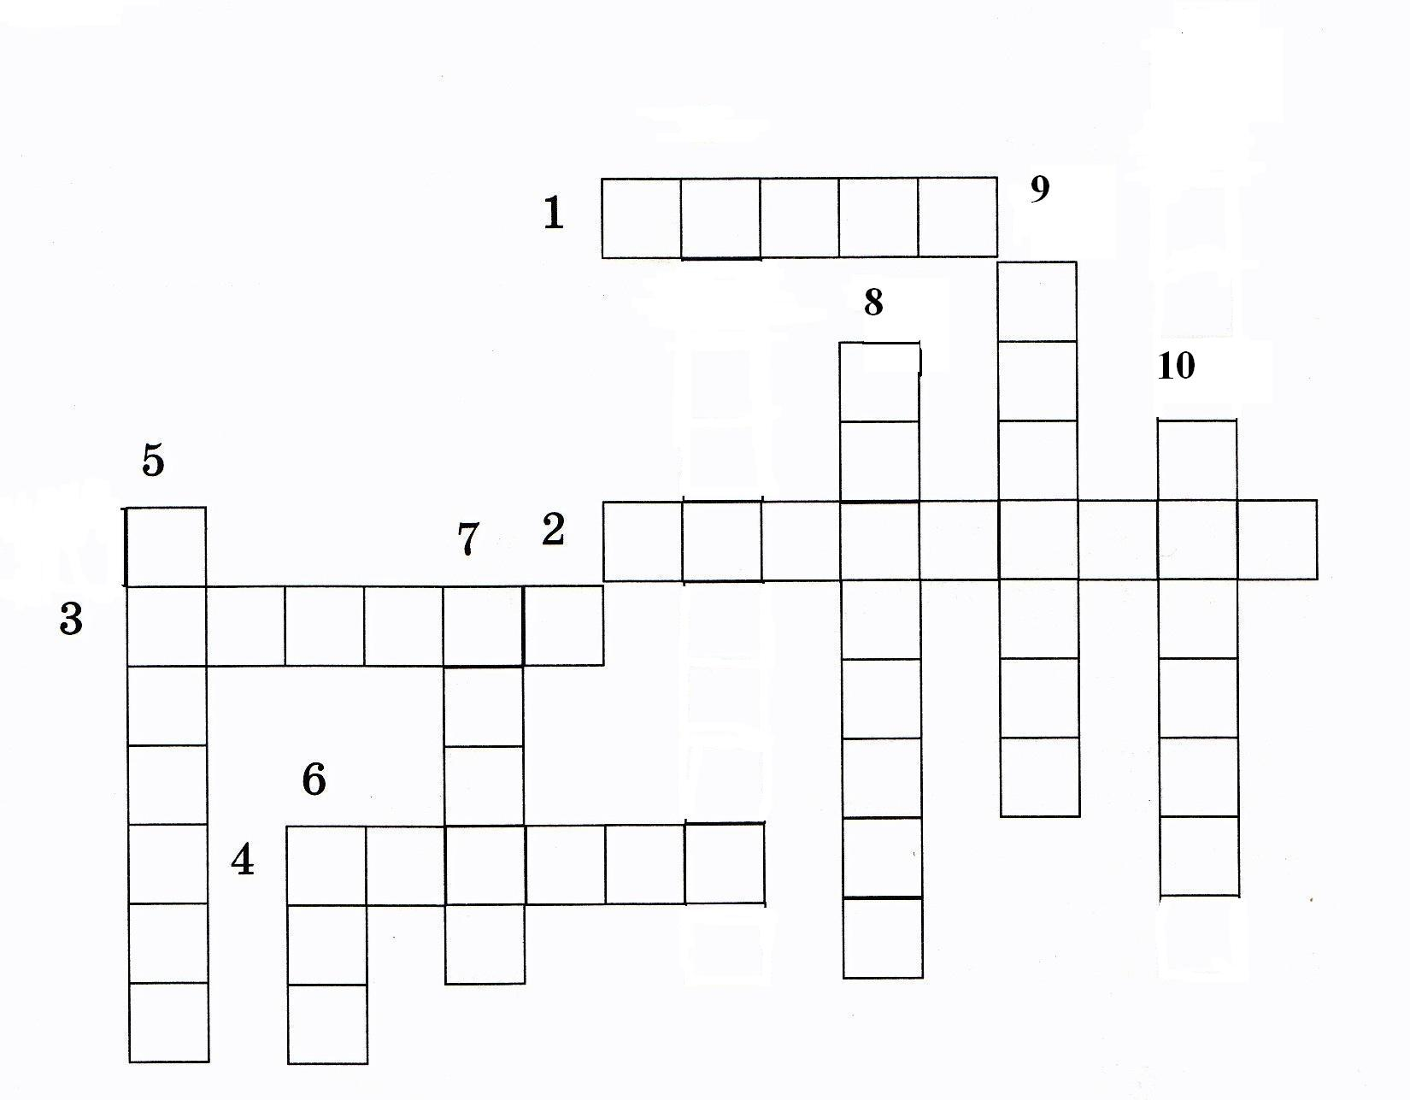

(Дети читают на экране загадки, вставляют отгадку в кроссворд (индиви-дуально) .Затем на экране появляется изображение данного молочного про-дукта, и подготовленные дети рассказывают сообщения о нём.)

По горизонтали:

Слайд № 12. 1. На холоде твёрдое, как лёд,
А в тепле плывёт, как мёд.
Слайд №13. Масло.

1-й ученик: Сливочное масло содержит животные жиры и витамин D, кото-
рый необходим для костной и нервной системы. Ещё в масле есть
витамин Е , он необходим для нормального состояния кожи, ног-
тей , волос, а также мышц. Также сливочное масло содержит вита-мин А , отвечающий за зрение .Этот питательный продукт хорошо усваивается, сразу даёт человеку энергию. При простудных забо-леваниях сливочное масло способствует скорому выздоровлению.
Вот почему бутерброд со сливочным маслом считается отличным завтраком.

Слайд №14. 2. В руках у Вани
Зима в стакане.
Слайд №15. Мороженое.

2-й ученик: Мороженое любят все. Нет такого человека, который мог бы ска-
зать о мороженом что-нибудь плохое. Оно оказывает на всех благо-творное воздействие.
Мороженое – это довольно простая комбинация молочных продук-тов с сахаром и различными добавками. В мороженом много жиров, которые обогащают его вкус, и витаминов A, D, E, дающих энергию организму.

Слайд №16. 3. Жидкое, а не вода,
Белое, а не снег.
Слайд №17. Молоко.

3-й ученик: Молоко – это изумительная пища, приготовленная самой природой.
Первая пища человека – молоко. Сначала материнское, потом коро-вье, оно сопровождает нас всю жизнь. Главное его достоинство в удачном соотношении веществ: тут белки, жиры, углеводы, мине-ральные вещества и ферменты. Более ста полезных элементов!

Слайд №18. 4. Верхний слой молока,
Любимое лакомство кота.
Слайд №19. Сливки.

4-й ученик: Сливки – это ценный продукт питания. Издавна на Руси собирался
вершок с отстоявшегося молока и считался лакомством для детей и взрослых. Молочный жир легко усваивается человеком, стимулируя защитные силы организма, являясь источником энергии. Содержат-ся в сливках и витамины А, РР в большем количестве, чем в молоке.

По вертикали:

Слайд №20. 5. Жирная, густая
Назвалась … я.
Слайд №21. Сметана.

5-й ученик: Сметана – исконно русский продукт. Название «сметана» произо-
шло от способа её приготовления: сосуд с молоком оставляли в тёп-лом месте и через некоторое время сверху собирались желтоватые жирные сливки. Сливки «сметали», и так получалась сметана.
Удивительный продукт – сметана! Вроде бы жирная пища, а состав жиров таков, что организмом усваивается легко и полностью. Глав-ное – от неё не полнеют! В сметане много кальция и витаминов A, B, E. Сметана считается диетическим продуктом.

Слайд№22. 6. Как репка, жёлт со всех сторон,
Чем больше дыр, тем лучше он.
Слайд №23. Сыр.

6-й ученик: Сыр обладает полезными для здоровья свойствами. Он содержит
много белков и минеральных солей, молочных бактерий, которые способствуют развитию иммунитета, является важнейшим постав-щиком кальция и фосфора для организма. Они необходимы для нормальной работы сердца, нервной системы, обеспечивают проч-ность и твёрдость костей и зубов.

Слайд №24. 7. Знаменит он на весь мир
Вкусный, кисленький …
Слайд №25. Кефир.

7-й ученик: Кефир – продукт смешанного молочнокислого и спиртового бро-
жения. Его производство началось в начале 20-го столетия на Кав-казе, и уже в 1912 году целебный напиток получил золотую медаль на Парижской международной выставке. В настоящее время кефир вырабатывается из натурального высококачественного молока пу-тём смешивания с кефирными грибками. Кефир – один из самых полезных продуктов.

Слайд №26. 8. Я не сливки, не сырок,
Белый, вкусный …
Слайд №27. Творог.

8-й ученик: Творог – пищевой продукт из сквашенного молока, освобождённо-
го от сыворотки. Он богат молочными белками и витаминами A, B, C. Творог содержит важные для организма вещества, такие как мо-лочная кислота, фосфор, железо, кальций, магний. Он способствует укреплению костной ткани, образованию гемоглобина в крови и нормализации работы нервной системы. Творог имеет высокие пи-тательные свойства, как продукт лечебного и детского питания.

Слайд №28. 9. Бежевой наряжена
Не кефир, а …
Слайд №29. Ряженка.

9-й ученик: Ряженка – традиционный русский продукт, вырабатывается из топ-
лённого молока путём сквашивания. Издавна на Руси молоко топи-ли в русской печке. Ряженка является диетическим и лечебным про-дуктом, эти её свойства благотворно воздействуют на организм че-ловека, благодаря веществам, образующимся в результате биохими-ческих процессов, которые протекают при сквашивании молока.

Слайд №30. 10. Ягоды в сметане
Для Вани и для Мани.
Слайд №31. Йогурт.

10-й ученик: Йогурт предназначен для диетического питания, для нормализа-
ции желудочно-кишечног тракта и улучшения его состояния. Это полезный, лёгкий и нежный напиток, богат витаминами и микроэле-ментами, благодаря которым все полезные составляющие йогурта усваиваются очень быстро. Один стакан вкусного, полезного, гус-того йогурта даст Вам заряд бодрости на весь день, подарит моло-дость и здоровье!

5. Информация о проверке качества товара.
Старичок-здоровячок: Что за чудный запах это?
Масло сливочное это.
Улучшает аппетит
И здоровью не вредит.
Как можно проверить качество сливочного масла, чтобы оно не повредило вашему здоровью?

1-й ученик: Если сливочное масло на прилавке сверху явно более жёлтое, чем
внутри, или на срезе вы заметили слои, разводы иного цвета, чем основная масса, - воздержитесь от покупки.
2-й ученик: Уже приобретённое масло не стоит употреблять в пищу, если вы
ощутили неприятный запах. Горьковатый, салистый, кормовой при-вкусы также говорят о несъедобности продукта. Если сохранился чек, можете попробовать вернуть товар в магазин, если нет – вы-бросьте, поскольку пользы от такого масла организму никакого, а вот вред оно нанести может.
3-й ученик: Фасованное масло лучше приобретать в фольге, чем в пергамент-
ной упаковке. Уже размороженное масло желательно не помещать назад в морозилку, поскольку оно потеряет свои полезные качества.

6. Закрепление знаний о важности молочной продукции.
Старичок-здоровячок: Навострите-ка вы ушки
И послушайте частушки!
(Звучат частушки в исполнении учеников класса.)
1. Хорошо мы знаем все
Кубанскую «Калорию».
Это чудо – молоко
Нужно для здоровия.

2. Если хочешь быть здоровым,
Обойтись без докторов –
Ешь и масло, и творог,
Они будут тебе в прок.

3. Кефир тоже всем полезен,
Мы советуем, друзья,
Пить кефир в обед и утром,
Днём и вечером всегда.

4. Очень важно спозаранку
Есть кубанскую сметанку.
Обретёшь здоровый вид,
Будешь весел, деловит.

5. Если вас тревожит бледность
И плохой аппетит,
Пейте, дети, чудо-йогурт,
Он вас сразу исцелит.

6. Приоткроем тайну мы,
Как здоровье вам найти:
Кушать сыр и не лениться,
И не будете лечиться.

7. Чтоб здоровым, сильным быть,
Молоко надо любить,
Масло, творог, йогурт, сыр,
Сливки, ряженку, кефир.
(Слайд №32)

III. ЗАКЛЮЧИТЕЛЬНАЯ ЧАСТЬ (Итог)
Старичок-здоровячок: Приоткрыли тайну мы,
Как здоровым в жизни быть:
Что же есть, чтоб в форме быть,
Чтоб глаза огнём горели,
Кожа гладкою была,
Цвет лица – как у ребёнка,
Зубы новые, без пломб,
Чтобы нам да без проблем
Лет до ста прожить бы всем.
Советов много дали мы –
Несложно вам их соблюсти.
Стремитесь к жизни без болезней,
Старайтесь есть всё, что полезно.
Урок наш чаще вспоминайте
И если что – не унывайте.
Вы совершенствуйте себя –
Для этого жизнь и дана!

IV. ДОМАШНЕЕ ЗАДАНИЕ
- Вспомнить некоторые молочные продукты, для этого надо угадать их и нари-совать один из них.
- Продукт, который получается при взбивании сливок.
- Продукт, который откидывается на сито, после кипячения простокваши.
- Продукт, который собирают в верхнем слое молока, когда оно некоторое время постоит.
- Продукт, который делают из творога и покрывают сверху шоколадом.
- Молочно-кислый продукт из молока.
- Продукт, который делают из молочно-кислого молока с добавлением фруктов.

